Московский государственный технический университет им. Н.Э. Баумана

Факультет «Информатика и системы управления»

Кафедра ИУ5 «Системы обработки информации и управления»

Курс «Разработка интернет приложений» Отчет по лабораторной работе №6

«Разработка REST API с использованием Django REST Framework.»

|  |  |
| --- | --- |
| Выполнил: | Проверил: |
| студентка группы ИУ5-52Б | преподаватель каф. ИУ5 |
| Заузолков Денис | Гапанюк Ю.Е. |

Москва, 2021 г.

# Описание задания:

С использованием Django REST Framework разработайте REST API для одной модели (одной таблицы базы данных).

# Создание сериализатора для модели ProgLanguage:

from rest_framework import serializers from .models import ProgLanguage

class LangSerializer(serializers.ModelSerializer): class Meta:

model = ProgLanguage

fields = ['id_language', 'language_name', 'descript', 'creation_year']

# Создание view:

class LangViewSet(viewsets.ModelViewSet): queryset = ProgLanguage.objects.all() serializer_class = LangSerializer

# Добавление созданного view url’s приложения:

from django.urls import path, include from . import views

from rest_framework import routers

router = routers.DefaultRouter() router.register(r'lang', views.LangViewSet)

urlpatterns = [

path('', views.index), path('api/', include(router.urls)),

path('<str:model_name>/', views.list, name='list')

]

# Проверка работы API:

Запрос GET для получения всех элементов:

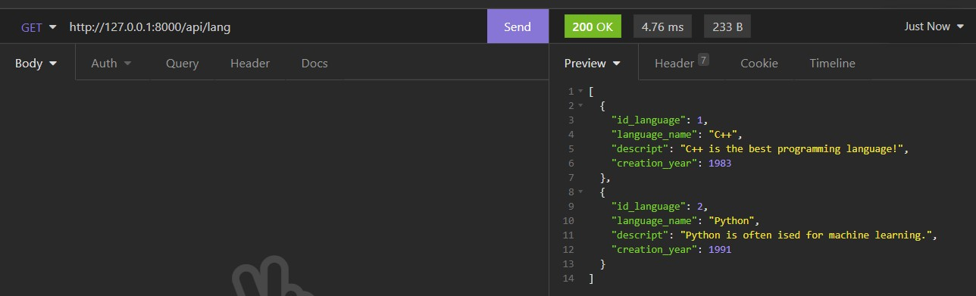

Запрос GET для получения 1 элемента:

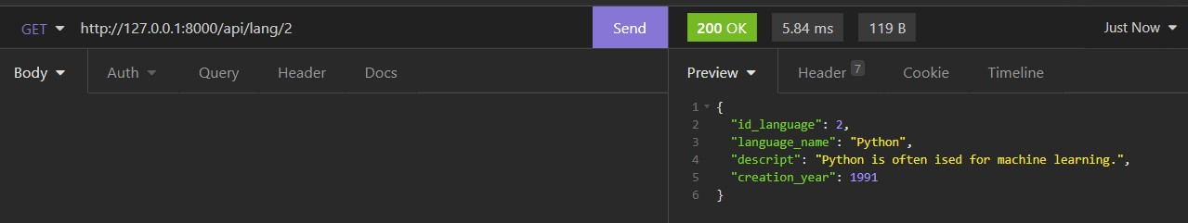

Запрос PUT для изменения элемента:

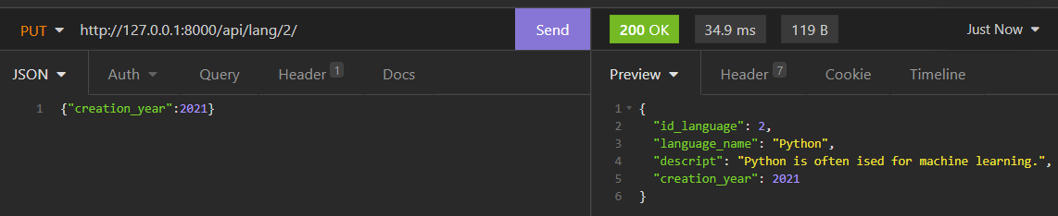

Запрос POST добавления нового элемента:

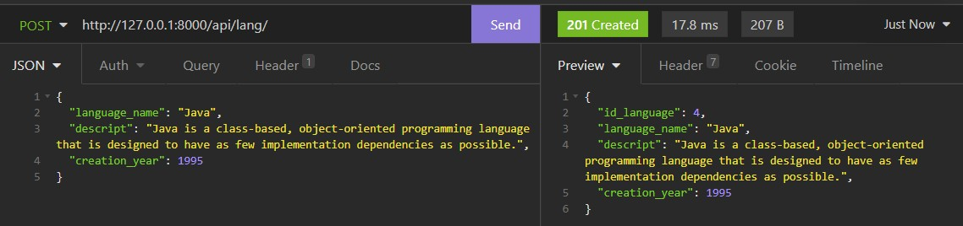

Запрос DELETE для удаления элемента:

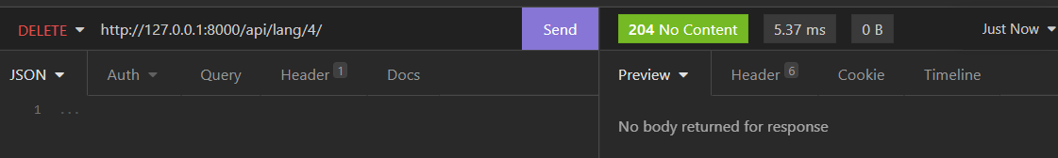

Запрос GET для получения всех элементов:

